Aveyron :
Pascale Humilière – Pillant : 06 09 69 29 60
pascale.humiliere@ac-toulouse.fr
Claudine Iacovo : 05 65 98 14 80
claudine.iacovo1@ac-toulouse.fr
Lot :
Christian Daï Pra : 06 60 16 70 85
christian.dai-pra@ac-toulouse.fr

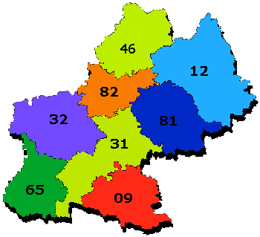
Haute Garonne :
Isabelle Le Gall :
isabelle.le-gall@ac-toulouse.fr
Corinne Rives :
corinne.rives1@ac-toulouse.fr
Alex Dessens : 06 08 90 92 82
alex.dessens@ac-toulouse.fr

Hautes - Pyrénées :
Nathalie Daynac : 05 62 56 35 20
nathalie.daynac@ac-toulouse.fr
Tarn :
Didier Ciliberti : 06 05 05 06 15
dciliberti@free.fr
Nathalie Bouvier : 06 33 18 18 57
nathalie.bouvier@ac-toulouse.fr
David Chaminade : 06 72 37 43 86
David.Chaminade@ac-toulouse.fr
Gers :
Annette Simonot : 06 84 25 19 85
annette.simonot@ac-toulouse.fr
Tarn et Garonne :
José Jorge : 06 17 13 64 38
jose.jorge@ac-toulouse.fr
Edmond Diarra : 06 25 25 65 36
edmond.diarra@ac-toulouse.fr
Isabelle Lopez : 05 63 91 88 30
Isabelle.Lopez-Gontier@ac-toulouse.fr
Ariège :
François Montlaur : 05 61 66 83 35
francois.montlaur@ac-toulouse.fr
Ernest Jorge : 05 61 01 08 66
Ernest.Jorge@ac-toulouse.fr

Actus, dossiers, suivi de carrière… http://www.sgen-cfdt.fr/
Coordinateurs académiques : José JORGE, Principal Colège Olympe de Gouges Montauban et Didier CILIBERTI, Proviseur LP Le Sidobre Castres

Siège académique : Sgen-CFDT Midi – Pyrénées – 3 Chemin du Pigeonnier de la Cépière – Bât C – 3ème étage – 31 100 Toulouse – toulouse@sgen.cfdt.fr

Suivi carrière : Toute l’année, nos élus nationaux sont votre disposition pour toute question relative à votre carrière: Laurent LE DREZEN, PRLY LPO Auguste-et-Louis-Lumière à La Ciotat (13) et Ladja CHOPINEAUX PACG CLG Oeben PARIS (75).
Pour les contacter, http://eden.sgenplus.cfdt.fr/ N’oubliez pas de remplir votre fiche Sgen + et d’envoyer le double à votre correspondant académique : toulouse@sgen.cfdt.fr

Positions nationales du Sgen – CFDT: www.sgen.cfdt.fr
Contact local : toulouse@sgen.cfdt.fr
Site confédéral : www.cfdt.fr/
CFDT Cadres : http://www.cadrescfdt.fr/
Site académique : http://sgenmidipy.fr/
Syndicat Général des Ingénieurs et Cadres : sgic [a] cadres.cfdt.fr

